Муниципальное дошкольное образовательное учреждение
детский сад №8 «Солнышко» города Инза.

Занятие по аппликации
во второй младшей группе
«Подарок маме»

Выполнила: Воспитатель МДОУ
д-с «Солнышко» №8 г. Инза
Пузанова Валентина Алексеевна

2016

«ПОДАРОК МАМЕ»
Цель: Учить составлять композицию из нескольких частей.
Уметь составлять аппликацию из нескольких форм, соотносить их по размеру, цвету, закрепить умение наклеивать готовые формы, развивать положительные эмоции от работы.
Задачи:
Образовательные: Познакомить детей с праздником мамы «Международным женским днем 8 Марта», совершенствовать умение классифицировать предметы по цвету, закрепить приемы наклеивания.
Развивающие: Развивать речь, мелкую моторику, воображение, самостоятельность.
Воспитательные: Воспитывать у детей доброе, внимательное отношение к маме.
Ход
Воспитатель: Ребята, а вы знаете какое сейчас время года?

Дети: Весна!

Воспитатель: Звонко капают капели
Возле нашего окна
Птицы весело запели
«Чив-чив-чив,
Пришла весна»!
А как на небе нет ну тучи. Солнце улыбнулось нам. Наступает весенний праздник.

Дети: Это праздник наших мам

Воспитатель: А давайте вместе с вами
Подарим бабушке и маме
И рисунки, и открытки,
И поделки, и улыбки…
Где подарки? Иль секрет?

Дети: А у нас подарков нет!

Воспитатель: Что же делать?
Как нам быть?
Что же мамам подарить?
Дети: Что ж отправимся все вместе за подарком в магазин.

Воспитатель: Вы, конечно, все молодцы и очень любите своих мамочек и бабушек, но не забывайте ,что лучший подарок – подарок сделанный своими руками. Предлагаю смастерить. А что любят все мамочку, бабушки и девочки без исключения?

Дети: Цветы!

Приходит почтальон Печкин.

Печкин: Вам посылка, от Весны, только я вам ее не отдам. Уж очень мне хочется вместе с вами посмотреть, что в ней.

Воспитатель открывает посылку и показывает детям панно с корзинкой для цветов.

Воспитатель: Весна, наверное, хотела подарить эту корзину вашим мамам да по дороге спеша растеряла все бутоны. А давайте мы поможем Весне собрать все бутоны на место. Поможем Весне?
Дети: Поможем!

Физ.минутка

На окне в горшках
Поднялись цветочки
К солнцу потянулись
Солнцу улыбнулись.
К солнышку листочки
Повернул цветочки
Развернул бутоны
В солнышке утонут.

Я думаю вашим мамам они понравятся!

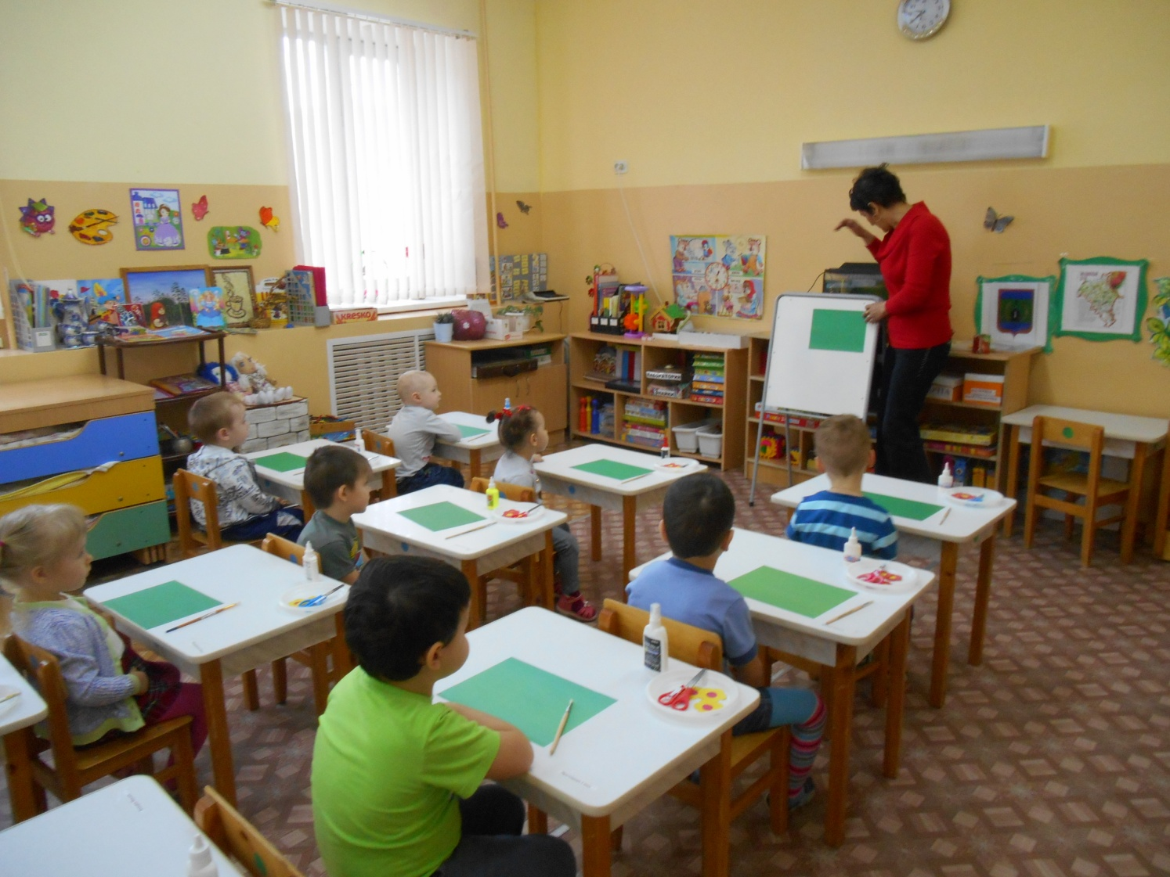

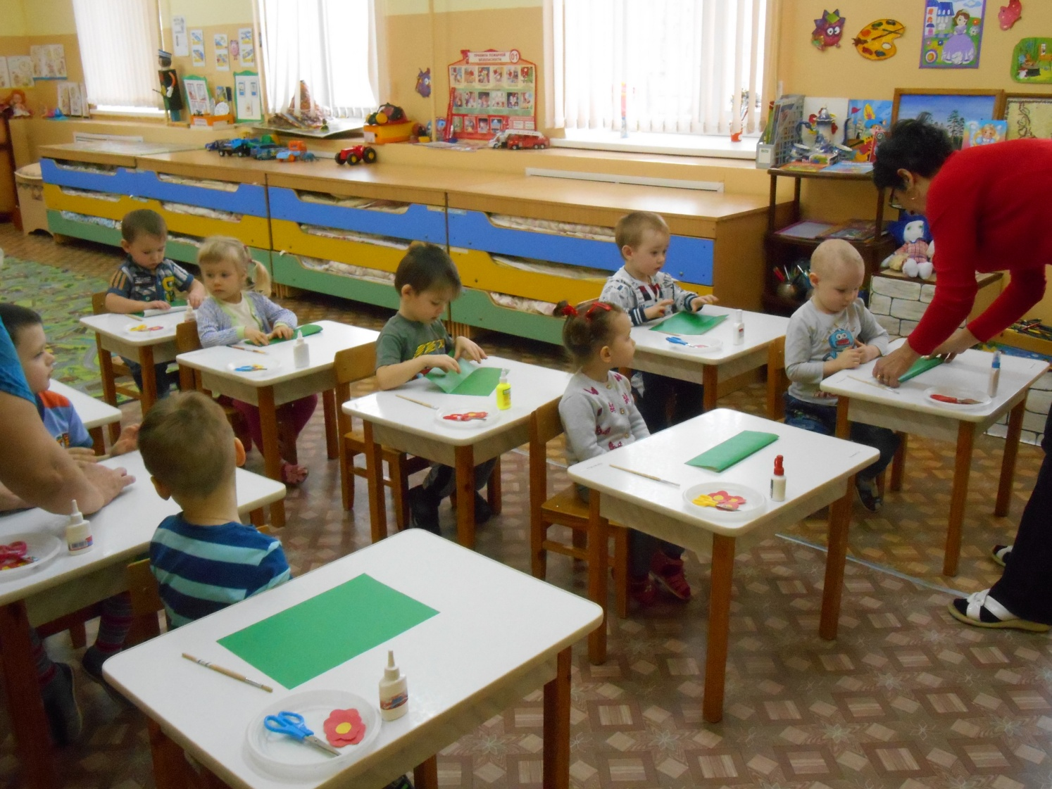
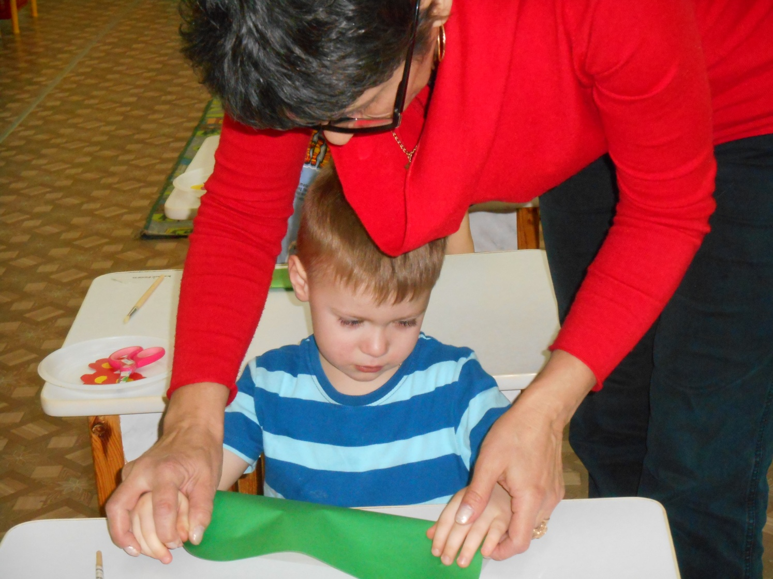

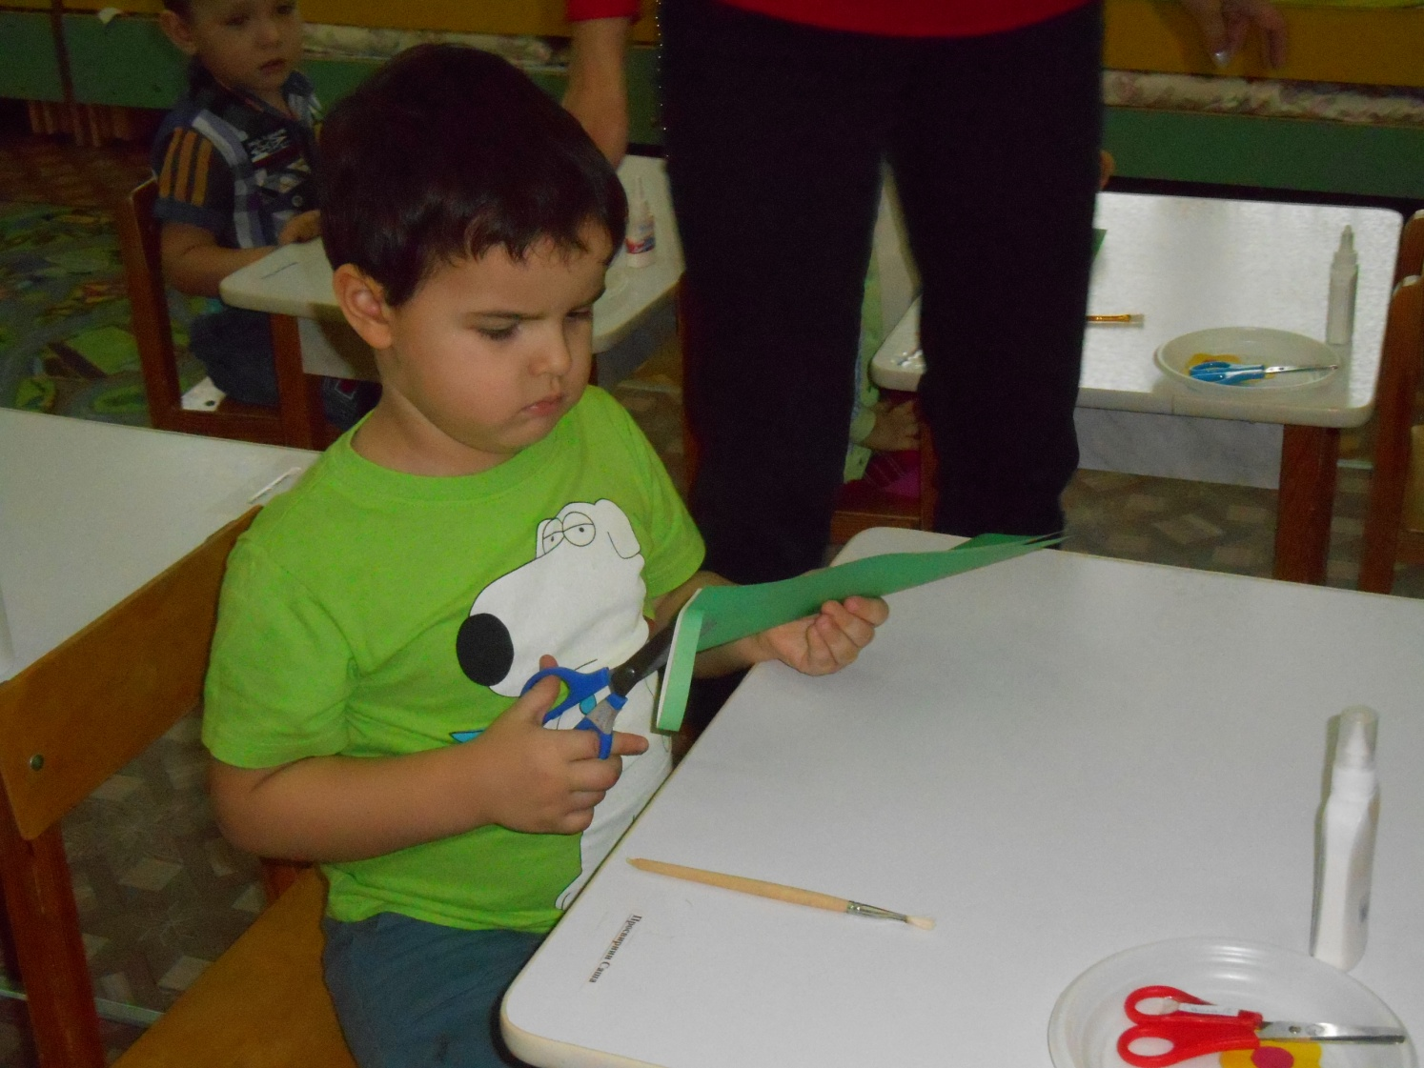
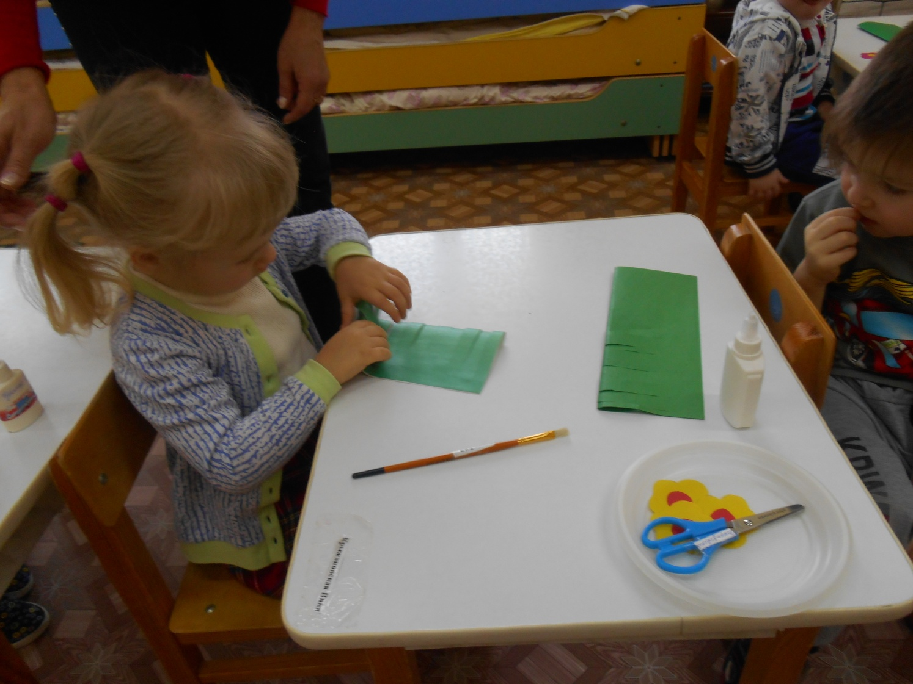

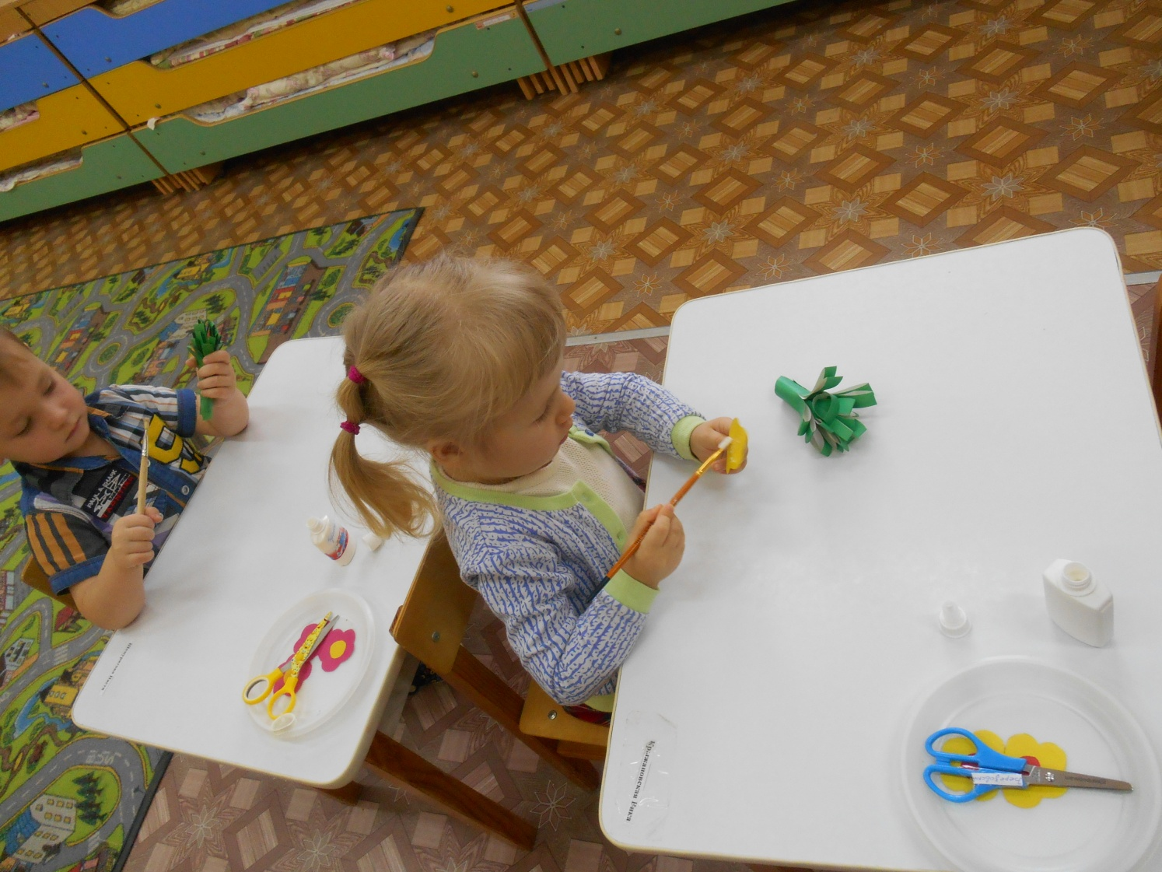
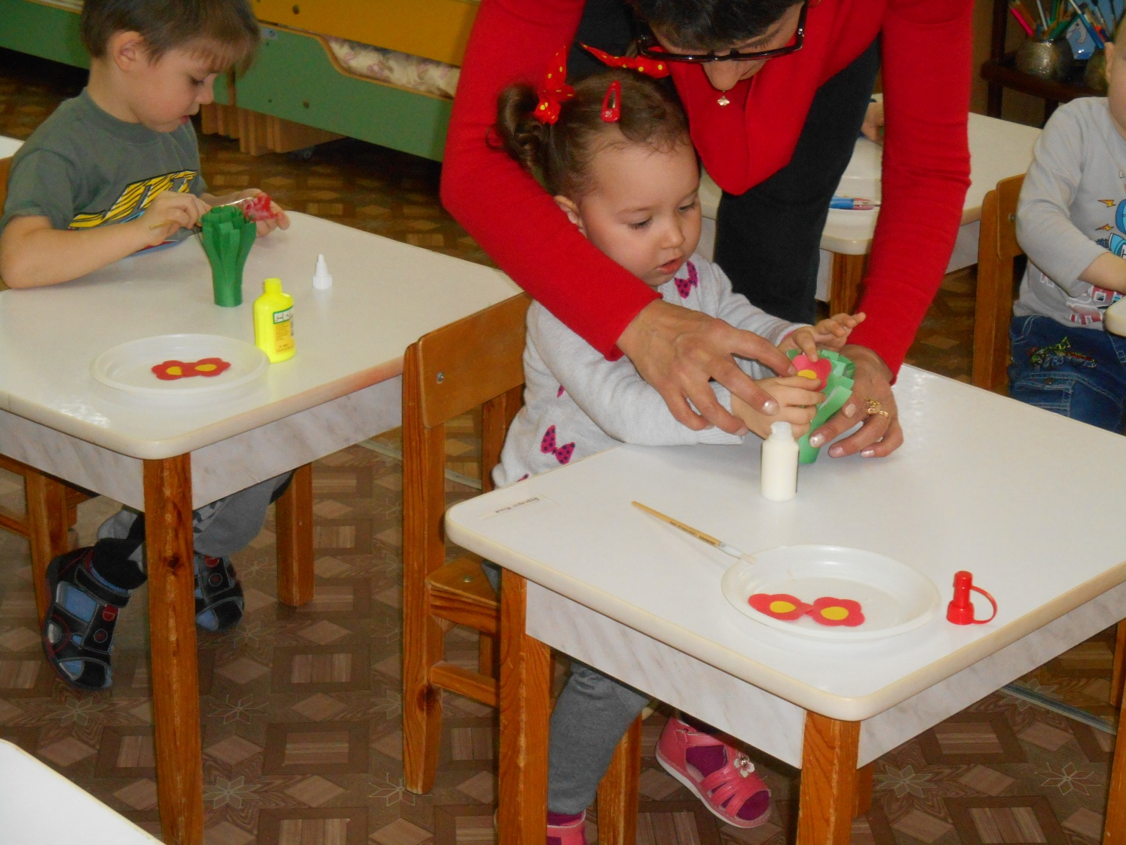

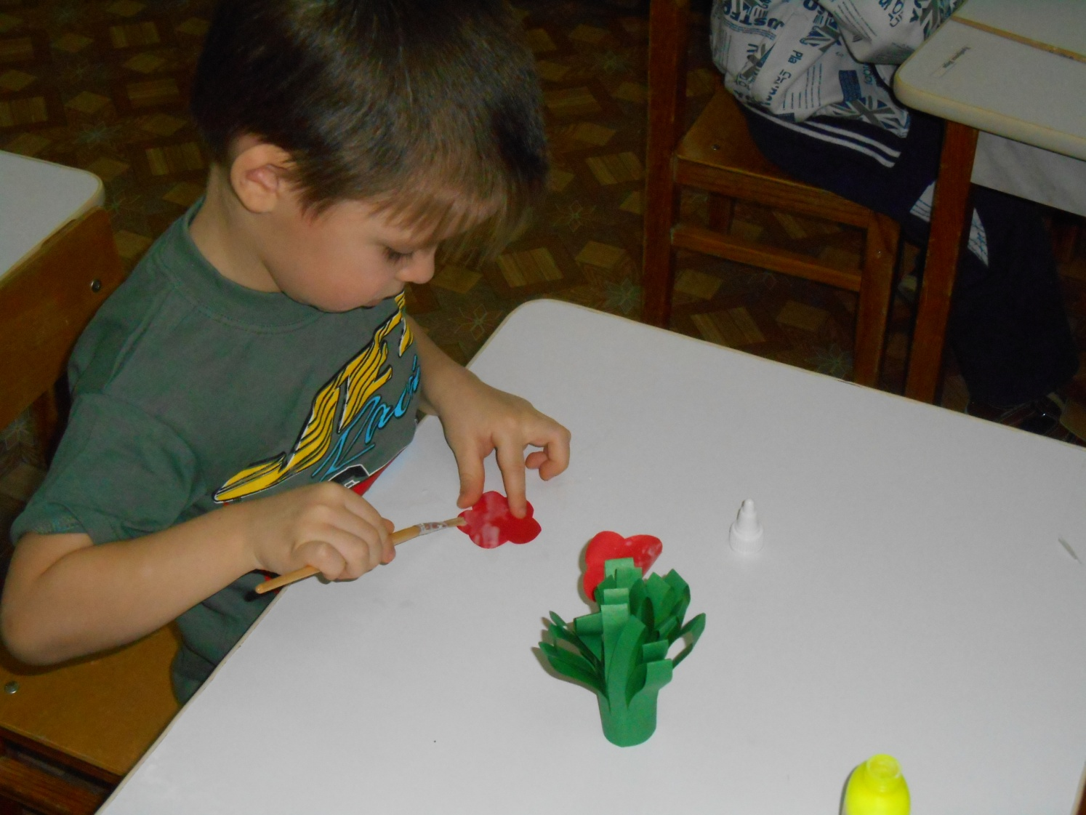
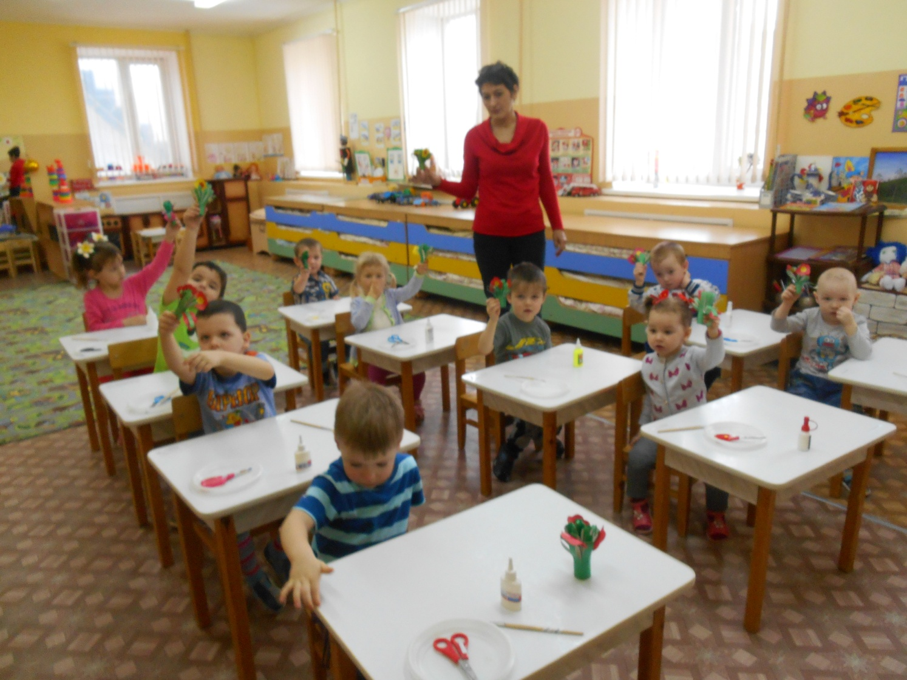

Этапы создания поделки

